РОССИЯ

Индукционная плита
TN-2.7В

Паспорт
и руководство по эксплуатации
ТУ 515-01249889137-06

Профессиональное кухонное оборудование из нержавеющей стали

2015г

ОГЛАВЛЕНИЕ | 1
ОПИСАНИЕ ИЗДЕЛИЯ
Название и функция каждой части………………………………………..………….2
Панель управления и индикации…..……………………………………..…………..3
КАК ПОЛЬЗОВАТЬСЯ ИЗДЕЛИЕМ
Включение индукционной плиты в сеть……………………………….…………...4
Перед тем как пользоваться индукционной плитой, учтите
следующее…………………………………………………………………………..………………5
Выбор посуды для индукционной плиты……………………………………………6
ПРЕИМУЩЕСТВА ИЗДЕЛИЯ И ЕГО ОСОБЕННОСТИ
Чистка плиты………………………………………………………………………………………..7
Преимущества индукционной плиты………………………………………….........8
ПЕРЕД ТЕМ КАК ОБРАТИТЬСЯ В СЕРВИСНУЮ СЛУЖБУ
Неисправности и их устранение…………………………………….…………………..9
Характеристики плиты………………………………………………….…….……………….9
ГАРАНТИЯ
Гарантийные обязательства………………………………………………………………10
Комплект поставки……………………………………………………..……………………..10
Сведения о рекламациях……………………………………………………………………11
Свидетельство о приемке…………………………………………………………………..11
Отметки о проведении монтажных и пусконаладочных работ…………12
Отметки о проведении технического обслуживания………………………..13

ГАРАНТИЯ | 13

ОТМЕТКИ О ПРОВЕДЕНИИ ТЕХНИЧЕСКОГО ОБСЛУЖИВАНИЯ (ТО)

№  п.п. | Дата проведения ТО | Ф.И.О.  исполнителя | Подпись | Примечания
1 | 2 | 3 | 4 | 5

ОПИСАНИЕ ИЗДЕЛИЯ | 2

НАЗВАНИЕ И ФУНКЦИЯ КАЖДОЙ ЧАСТИ ПЛИТЫ
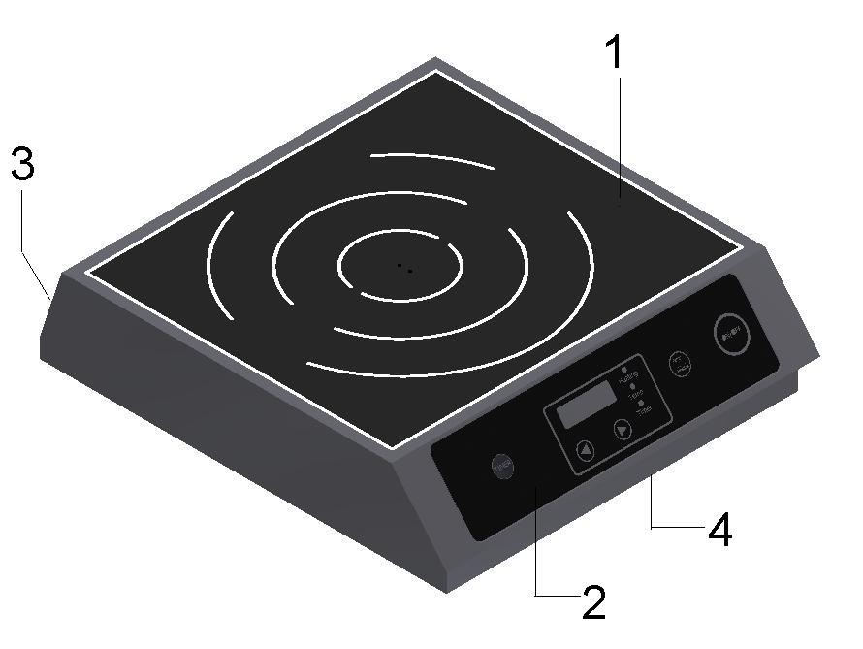

- КЕРАМИЧЕСКАЯ ВАРОЧНАЯ ПАНЕЛЬ
Кастрюлю или сковородку ставьте в центр пластины
- ПАНЕЛЬ УПРАВЛЕНИЯ И ИНДИКАЦИИ
- ВЫХОДНОЕ ВЕНТИЛЯЦИОННОЕ ОТВЕРСТИЕ
Служит для выхода воздуха из корпуса плиты
- ВХОДНОЕ ВЕНТИЛЯЦИОННОЕ ОТВЕРСТИЕ
За счет поступления наружного воздуха поддерживает постоянной температуру внутри корпуса плиты

ОПИСАНИЕ ИЗДЕЛИЯ | 3

ПАНЕЛЬ УПРАВЛЕНИЯ И ИНДИКАЦИИ
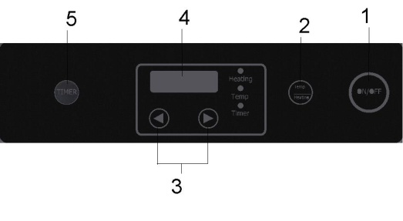

- Кнопка «ON/OFF» ВЫКЛЮЧАТЕЛЬ СЕТИ
- КНОПКА «TEMP/HEATING» для изменения температуры и мощности нагрева
- КНОПКИ УМЕНЬШЕНИЯ/УВЕЛИЧЕНИЯ
- ИНДИКАТОРНОЕ ТАБЛО
- КНОПКА «TIMER» для изменения времени нагрева
Включение/выключение плиты
Для включения плиты необходимо однократно нажать кнопку «ON/OFF», «1». Для выключения также необходимо однократно нажать эту кнопку.
При включении плиты без посуды можно задавать режим, но нагрева осуществляться не будет и через минуту без действий плита выключается автоматически. Нагрев начнется только при наличии посуды.
Выбор режима нагрева
Для выбора режима нагрева с регулировкой по мощности нажмите один раз кнопку «TEMP/HEATING», «2», чтобы загорелся индикатор «heating». Текущее значение мощности отображается на индикаторном табло «4». Изменение мощности нагрева осуществляется кнопками увеличения/уменьшения «3». Регулировка мощности нагрева возможна в диапазоне от 500W до 2700W
Для выбора режима нагрева с регулировкой по температуре нажмите два раза кнопку «FUNCTION», «2», чтобы загорелся индикатор «temp». Текущее значение температуры отображается на индикаторном табло «4». Изменение температуры нагрева осуществляется кнопками увеличения/уменьшения «3». Регулировка температуры нагрева возможна в диапазоне от 35 до 240⁰С
По умолчанию, плита включается в режиме нагрева мощностью 1500W.
Выбор ограничения времени приготовления пищи
Установки времени, после которого плита прекратит нагрев пищи, осуществляется кнопкой «TIMER», «5». Однократное нажатие этой кнопки переводит плиту в режим настройки времени приготовления. При этом светится индикатор «TIMER». Изменение времени работы таймера осуществляется кнопками увеличения/уменьшения «3». Для быстрого изменения(с шагом 10) показателей на табло «4» нажмите и удерживайте кнопки «3». Установка таймера возможна в диапазоне от 1 до 180 минут. По истечение времени плита издаст звуковой сигнал и отключится автоматически. Сбросить таймер можно кнопкой «ON/OFF», «1».
Если в течение двух часов не выполнять никаких действий с плитой – она автоматически отключится, кроме случая, когда таймер выставлен на время свыше двух часов.
ГАРАНТИЯ | 12

142450, Московская область, Ногинский р-н, г. Старая Купавна, а/я № 33
тел.(495) 702-98-78; E-mail: info@tehnott.ru www.tehno-tt.ru
Продан_____________________________________ООО ТД Техно (наименование предприятия торговли)
Комплектация плиты в полном объёме.
Механические повреждения отсутствуют.
Подпись покупателя ________________________
ОТМЕТКА О ПРОВЕДЕНИИ МОНТАЖНЫХ И ПУСКОНАЛАДОЧНЫХ РАБОТ

М.П.

___________________________________________________________ ___________________________________________________________
лицо, ответственное за проведение работ наименование монтажной организации
____________________________________________________________ _____________________________________________________________
дата сдачи в эксплуатацию адрес, телефон, реквизиты организации

Подтверждаем, что ввод в эксплуатацию осуществлен вышеуказанной организацией: _______________________________________________________________
адрес, телефон, реквизиты организации _______________________________________________________________

________________________________________________________________
дата сдачи в эксплуатации Подпись директора эксплуатирующей организации

ГАРАНТИЯ | 11

СВЕДЕНИЯ О РЕКЛАМАЦИЯХ
Рекламации изготовителю предъявляются потребителем изделия в порядке и сроки, установленные законодательством, с учетом условий хранения и эксплуатации. Для предъявления рекламации необходимы следующие документы:
1) паспорт;
2) акт пуска изделия в эксплуатацию;
3) акт-рекламация;
4) копия удостоверения механика, производившего монтаж и обслуживание, или копия договора с обслуживающей специализированной организацией;
5) копия свидетельства о приемке из паспорта на индукционную печь.
Рекламации принимаются изготовителем или по адресу:_____________________________________________________________________________________________________________________________________
СВИДЕТЕЛЬСТВО О ПРИЕМКЕ
Индукционная плита модели ____________
№ партии _______ № партии _______
Соответствуют техническим условиям ТУ 5151-01249889137-06
ТУ и признаны годными к эксплуатации.
Продукция сертифицирована.
Штамп ОТК
Дата выпуска _____________________
КАК ПОЛЬЗОВАТЬСЯ ИЗДЕЛИЕМ | 4

ВКЛЮЧЕНИЕ ИНДУКЦИОННОЙ ПЛИТЫ В СЕТЬ

ВНИМАНИЕ! Сетевой шнур питания плиты вставляйте только в розетку, рассчитанную на напряжение 220V с заземляющим контактом

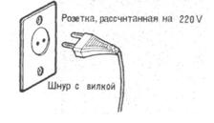
ПРЕЖДЕ ВСЕГО
ПРОВЕРЬТЕ НАПРЯЖЕНИЕ

- Это изделие рассчитано исключительно на 220V
- Для пользования плитой просто вставьте вилку сетевого шнура питания в «Евро» розетку. Розетка должна быть оборудована заземляющим контактом
НЕЛЬЗЯ ПОСТУПАТЬ ТАК, КАК ПОКАЗАНО НА НИЖНЕМ РИСУНКЕ
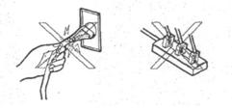

- Когда вставляете вилку сетевого шнура питания в розетку или вынимаете её из розетки, держите пальцами саму вилку, а не сетевой шнур.
- Нельзя подключать к одной штепсельной розетке несколько электрических приборов одновременно.

КАК ПОЛЬЗОВАТЬСЯ ИЗДЕЛИЕМ | 5
ПЕРЕД ТЕМ КАК ПОЛЬЗОВАТЬСЯ ПЛИТОЙ, УЧТИТЕ СЛЕДУЮЩЕЕ
- Когда вы делаете перерыв в использовании плитой, то в целях экономии электроэнергии, не оставляйте вилку в розетке.
- Плита должна стоять в стороне от других электрических нагревателей.
- Кроме того, плита должна стоять в стороне от таких устройств, на которые может повлиять работа плиты: телевизоры, часы и т.д.
- Проверьте, подходит ли ваша посуда для индукционной плиты.
Если ваша посуда не подходит для индукционной плиты, то нагрева происходить не будет или он будет слишком медленным. Пользуйтесь только подходящей посудой! ( см. раздел «Выбор посуды для индукционной плиты»)
- Не ставьте на керамическую поверхность плиты посуду весом более 10 кг. Так как:
Может деформироваться корпус плиты и повредиться керамическая поверхность
ВНИМАНИЕ!
КАТЕГОРИЧЕСКИ ЗАПРЕЩЕНО работать с индукционной плитой людям, пользующимся кардиостимулятором!

После приготовления пищи керамическая панель остается горячей некоторое время. Будьте осторожны!
- Тепло от посуды передается керамической пластине, поэтому после приготовления пищи она некоторое время будет горячей.
Ставьте плиту на расстоянии не менее 10 см от стены.
- Если плита будет стоять близко к стене, может ухудшиться вентиляция корпуса плиты.
Будьте осторожны, следите за тем, чтобы вода не попала внутрь плиты.
- Если внутрь плиты попадет вода, это может стать причиной короткого замыкания, удара электрическим током и выхода плиты из строя

ГАРАНТИЯ | 10

ВНИМАНИЕ!

В случае обнаружения какой-либо опечатки или неверного толкования клиентом - наша компания имеет право на толкование в свою пользу.
Производитель оставляет за собой право вносить изменения в конструкцию плит, которые могут быть не отражены в данном руководстве.

ГАРАНТИЙНЫЕ ОБЯЗАТЕЛЬСТВА.

Изготовитель гарантирует соответствие плиты требованиям настоящих технических условий при соблюдении условий эксплуатации, транспортирования и хранения.
Гарантийный срок эксплуатации плиты 12 месяцев со дня продажи ее через торговую сеть.

КОМПЛЕКТ ПОСТАВКИ
В комплект поставки входят:
1. Индукционная плита модели __________________ - ___ шт.
условное обозначение
2. Паспорт на плиту - 1шт.

4. Упаковка

ПЕРЕД ТЕМ КАК ОБРАТИТЬСЯ В СЕРВИСНУЮ СЛУЖБУ | 9

НЕИСПРАВНОСТИ И ИХ УСТРАНЕНИЕ
Неисправность | Возможные причины неисправности
Несмотря на то, что вы нажали на кнопку выключателя сети, индикатор выключателя сети или индикаторное табло не включается. | - Перерыв в подаче электроэнергии  - Штепсельная вилка плохо вставлена в розетку
Индикатор светится, но нагрева не происходит | - На керамическую пластину плиты не поставлена посуда (при пользовании индукционной плитой обратите на это внимание)  - Кастрюля или сковорода стоит не в центре керамической пластины
После включения плиты посуда не нагревается, индикатор не светится | Перерыв в подаче электроэнергии  По ошибке (случайно) вынута вилка сетевого питания плиты из розетки.
*1. Если после устранения вышеперечисленных причин плита не будет работать, обратитесь в гарантийную ремонтную мастерскую .
2. Если вы обнаружили повреждение сетевого шнура, обратитесь в ремонтную мастерскую или в сервисную службу.
ТЕХНИЧЕСКИЕ ХАРАКТЕРИСТИКИ ПЛИТЫ
Напряжение электросети | 220-240V
Частота электросети | 50 Гц
КПД, не мене | 0.9
Диапазоны автоматического поддержания температуры | 60⁰C-240⁰C
Потребляемая мощность, не более | 3500W
Габаритные размеры | 340x370x100 мм
Масса | 4,5 кг

КАК ПОЛЬЗОВАТЬСЯ ИЗДЕЛИЕМ | 6

ВЫБОР ПОСУДЫ ДЛЯ ИНДУКЦИОННОЙ ПЛИТЫ

При выборе посуды для индукционной плиты помните следующее:
- Только при условии применения посуды, подходящей для приготовления пищи на индукционной плите, вы сможете получить максимальную скорость нагрева и безопасно эксплуатировать плиту в течение длительного времени.
- Если вы захотите купить посуду специально для вашей индукционной плиты, это вы сможете сделать в любом специализированном магазине.
- Для индукционной плиты подходят кастрюли и сковороды и т.п. с плоским дном, обладающие магнитными свойствами.
МОЖНО ПОЛЬЗОВАТЬСЯ ПОСУДОЙ
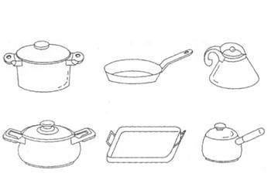
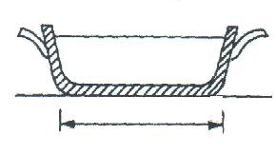
Из стали, чугуна, нержавеющей стали (к которой можно прикрепить магнит)

Диаметр 10-26 см
Посуда должна быть с плоским дном
НЕЛЬЗЯ ПОЛЬЗОВАТЬСЯ ПОСУДОЙ
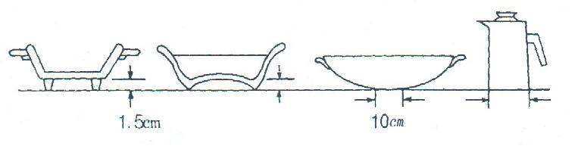
1.Из стекла, фарфора, меди, алюминия (к которой нельзя прикрепить магнит, т.е. она не обладает магнитными свойствами)
2. Посуда, дно которой отстоит от керамической пластины на расстояние более чем 15 мм, а диаметр дна меньше 10 см.
ПРЕИМУЩЕСТВА ИЗДЕЛИЯ И ЕГО ОСОБЕННОСТИ | 7

ЧИСТКА ПЛИТЫ

ЧИСТКА КЕРАМИЧЕСКОЙ ПАНЕЛИ

- Выключите плиту из сети! Выньте вилку из розетки.
- Керамическую варочную панель нужно мыть тряпочкой и теплой водой или средством для мытья посуды.
- Если таким образом нельзя отмыть керамическую поверхность дочиста, используйте небольшое количество абразивного моющего средства на мягкой салфетке.
ЧИСТКА КОРПУСА ПЛИТЫ
- Корпус плиты нужно мыть мягкой салфеткой.
- Если корпус очень грязный, при мытье корпуса плиты нужно пользоваться тряпочкой и средством для мытья посуды.
- При чистке корпуса никогда не пользуйтесь абразивными моющими средствами.
ВНИМАНИЕ!

- Не пользуйтесь растворителями или бензином.
- Не используйте большого количества воды. Это может стать причиной выхода плиты из строя или несчастного случая.
- После использования средств для мытья посуды протрите все сухой тряпочкой, чтобы удалить влагу.
- При чистке элементов панели управления и индикаторов не оказывайте сильного давления на них. Это может нарушить их нормальную работу.

ПРЕИМУЩЕСТВА ИЗДЕЛИЯ И ЕГО ОСОБЕННОСТИ | 8

ПРЕИМУЩЕСТВА ИНДУКЦИОННОЙ ПЛИТЫ
- Датчик, обладающий искусственным интеллектом, предотвращает перегрев за счет автоматического поддержания заданной температуры. Это создает вам удобства при приготовлении любого блюда.
- Т.к. в этой плите отсутствует пламя, её работа не зависит от количества кислорода, вообще не образуются ядовитые продукты сгорания и независимо от наружного ветра или вентилятора летом вы можете готовить пищу в комфортных условиях.
- Звуковая индикация окончания режима нагрева сообщает вам, что пища готова
- За счет функции установки времени приготовления пищи, можно экономить и разумно использовать время. Вы можете спокойно готовить пищу, не опасаясь того, что она пригорит.
- Индукционная плита не может взорваться подобно газовой плите.
- Индукционная плита имеет небольшой вес (портативная) поэтому её можно переносить по дому для установки в любом удобном для вас месте.
- Плита экономична, т.к. она экономит энергию. Если на керамической пластине плиты нет кастрюли или сковороды, автоматически устанавливается режим ожидания. Если в течение 1 минуты вы не поставите на плиту посуду – плита автоматически отключится.

Индукционная плита в два раза экономичнее в эксплуатации по сравнению с обычной электрической плитой!

- Плита имеет прекрасный внешний вид. Она хорошо вписывается в любую обстановку.
- По сравнению с другими плитами индукционная плита легко чистится.

